Terapi Cystitis Adalah Solusi Efektif untuk Atasi Peradangan
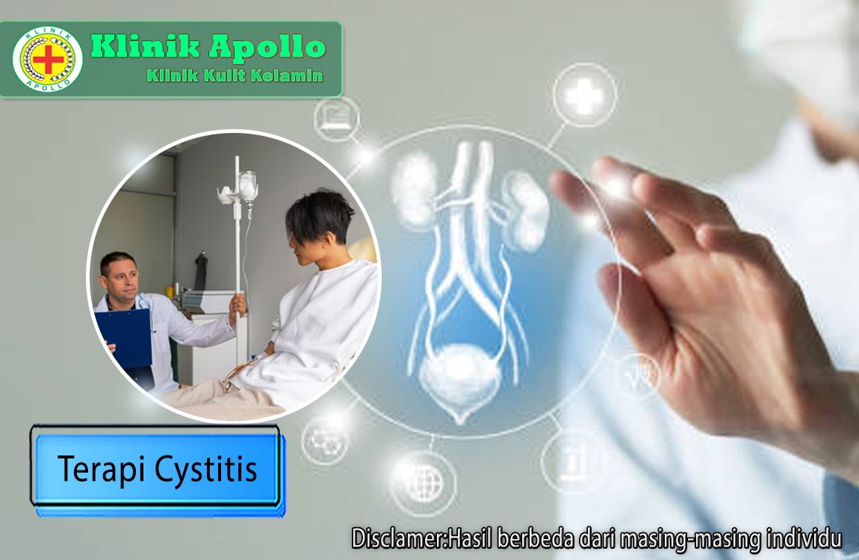

Klinik Apollo – Terapi cystitis adalah langkah penting dalam mengatasi peradangan kandung kemih dan mengurangi gejalanya. Dengan diagnosis yang tepat dan terapi yang sesuai, Anda dapat mengatasi cystitis dengan efektif dan mengembalikan kenyamanan dalam hidup Anda. Jika Anda mengalami gejala cystitis, jangan ragu untuk berkonsultasi dengan dokter ahli Anda untuk mendapatkan perawatan yang sesuai dan mendapatkan bantuan yang Anda butuhkan.

Diagnosis yang Tepat dan Perawatan
Sebelum memulai terapi, langkah pertama yang penting adalah diagnosis yang tepat. Dokter ahli akan melakukan pemeriksaan fisik dan mungkin menyarankan tes urine untuk mengkonfirmasi keberadaan infeksi dan menentukan jenis bakteri yang menyebabkannya. Ini penting untuk memastikan bahwa terapi yang diresepkan sesuai dengan jenis infeksi yang Anda alami.

Selain terapi medis, ada beberapa langkah yang dapat Anda lakukan di rumah untuk membantu mengatasi cystitis. Konsumsi banyak air untuk membantu membersihkan bakteri dari saluran kemih, mengompres hangat pada perut bagian bawah untuk meredakan nyeri, dan menghindari penggunaan produk yang dapat mengiritasi area genital seperti sabun parfum atau pembilas kandung kemih.

Terapi dan Pencegahan
Jika cystitis disebabkan oleh infeksi bakteri, dokter ahli mungkin meresepkan pengobatan antibiotik untuk membunuh bakteri penyebab infeksi. Penting untuk mengikuti petunjuk penggunaan pengobatan antibiotik dengan cermat dan menyelesaikan seluruh pengobatan meskipun gejalanya telah mereda. Ini membantu mencegah bakteri menjadi resisten terhadap pengobatan antibiotik dan mencegah kambuhnya infeksi.

Untuk mengatasi ketidaknyamanan yang disebabkan oleh gejala cystitis, dokter ahli juga dapat meresepkan obat-obatan penghilang nyeri atau obat-obatan antiinflamasi non steroid (OAINS). Obat-obatan ini membantu meredakan rasa sakit dan peradangan, memungkinkan Anda untuk melakukan aktivitas sehari-hari tanpa gangguan yang signifikan.

Setelah mengalami cystitis, penting untuk melakukan langkah-langkah pencegahan untuk mencegah kambuhnya infeksi. Ini termasuk menjaga kebersihan pribadi yang baik, kencing setelah hubungan seksual, hindari penggunaan pembilas kandung kemih yang mengiritasi, dan hindari menahan kencing untuk waktu yang lama.

Temukan Solusi Efektif untuk Cystitis di Klinik Apollo
Cystitis bisa menjadi masalah yang mengganggu dan menyakitkan. Namun, dengan terapi yang tepat, Anda dapat menangani kondisi ini dengan efektif dan mengembalikan kenyamanan dalam hidup Anda. Di Klinik Apollo, kami menawarkan terapi cystitis yang komprehensif dan terkini yang dirancang untuk mengatasi penyebab yang mendasari serta mengurangi gejala yang tidak nyaman.

Dengan dukungan dari tim medis berpengalaman kami, Anda akan mendapatkan perawatan yang tepat dan terarah untuk membantu Anda pulih sepenuhnya. Jangan biarkan cystitis mengganggu kualitas hidup Anda. Hubungi kami hari ini untuk mendapatkan bantuan yang Anda butuhkan dan mulailah perjalanan menuju pemulihan yang cepat dan efektif. Segera hubungi kami melalui WhatsApp di nomor 0812-1230-6882 atau kunjungi kontak kami di website untuk informasi lebih lanjut.

